《机动车乘员用安全带和约束系统》

（征求意见稿）编制说明

一、工作简况

（一）任务来源
GB 14166－2013《机动车乘员安全带、约束系统、儿童约束系统和ISOFIX儿童约束系统》属于汽车强制性标准体系中被动安全领域乘员保护项。标准于2013年5月7日发布、2014年1月1日实施，标准的发布和实施对规范机动车乘员安全带、约束系统、儿童约束系统和ISOFIX儿童约束系统的生产、制造、质量管理以及推动该行业的规范发展起到了重要作用。随着安全带总成、儿童约束系统、安全带提醒装置等新技术的出现，最新版UN R16的在技术要求、试验方法等方面有较大调整和补充。GB14166－2013现有的技术指标和试验方法滞后于当前新技术的发展要求，这种局面不利于汽车安全带和儿童约束系统产品新技术的采用和检测认证工作的开展，不能满足当前国家汽车被动安全领域的总体要求，因此,非常有必要对现行的机动车乘员安全带、约束系统、儿童约束系统和ISOFIX儿童约束系统保护标准进行重新修订，从而使该标准更加适应我国汽车工业发展的需要,也更有利于与国际接轨。该标准的修订工作已纳入汽车车身领域“十三·五”标准体系建设方案，，体系编号为QC-101-203-318-402-502-004。
2020 年7月29日，国家标准化管理委员会下达 GB14166《机动车乘员安全带、约束系统、儿童约束系统和ISOFIX儿童约束系统》强制性国家标准制修订计划【计划号为：20201959-Q-339】，主要起草单位包括国家汽车质量监督检验中心（襄阳）、东风集团有限公司、中国汽车技术研究中心等。

（二）主要工作过程

1. GB14166-XXXX《机动车乘员用安全带和约束系统》预研工作
（1）从2015年开始车身分技术委员会和襄阳达安汽车检测中心有限公司不断收到整车企业和安全带企业要求修订GB14166的呼声和建议。 2015年5月襄阳中心作为原第一起草单位向车身分技术委员会秘书处通报行业情况，并成立GB14166标准研究团队，开展UN R16修订内容的翻译工作，开展后排安全带动态试验技术和试验方法、安全带织带敏感指标等内容的技术研究工作，与东风汽车有限公司、天合汽车研发（上海）有限公司、高田（上海）汽配制造有限公司等安全带企业多次开展技术交流。
（2）2017年11月，车身分标委组织的“车身分标委”年度会议上，襄阳达安汽车检测中心有限公司就GB14166-201X标准预研工作进行了介绍，对不同试验假人安全带动态试验数据分析进行了通报。
（3）2018年10月，标准正式申请立项，并于2019年7月完成工信和信息化部组织的标准立项答辩。
- 第一次工作组会议
2020年10月29日，由全国汽车标准化委员会车身分技术委员会主办，国家汽车质量监督检验中心（襄阳）承办的GB14166-XXXX《机动车乘员用安全带和约束系统》标准制修订研讨会在襄阳召开。研讨会上，标准第一起草单位国家汽车质量监督检验中心（襄阳），回顾了标准前期的工作历程，并对本标准的整体框架构想、拟修订的主要内容和存在的问题进行了介绍。与会人员对上述内容进行了逐项探讨，就标准框架和标准的部分技术内容达成一致，标准参考采用联合国技术法规 UN R16 09 系列（2021 年发布）英文版及随后的增补件、勘误件、修改单。会议要求标准工作组后续密切关注并跟踪UN R16的实时变化和发展趋势，协调 GB 14166、GB 14167 和 GB27887 三项国家标准的技术内容。按会议要求和各单位的反馈意见完善标准草案，对安全带提醒装置相关的内容做进一步分析，下次会议研讨。
- 第二次工作组会议
2021年6月23日，由全国汽车标准化技术委员会车身分技术委员会主办，长春汽车检测中心承办的GB14166-XXXX《机动车乘员用安全带和约束系统》工作组会议在长春市召开。来自相关检测机构、国内外整车及零部件生产企业的60余名领导和专家参加了此次会议。会上，参会专家对标准草案内容进行了深入分析和交流。重点探讨论的问题：1.一些标准术语和描述的纠正；2. 柔性肩部高度调节器的试验；3.约束系统试验结果判定方式及检测机构执行方案；4. 约束系统试验假人选用；5.标准与GB27887的技术协同。针对会上专家给出了一些建议和意见，后期我们标准起草工作将对第二版标准文本进行更深一步的修正。
- 标准起草组与GB 14166 和GB 27887标准起草组的协调会
2021年12月31日，GB 14167、GB 14166和GB 27887三个标准起草组成员以网络会议的形式举行了标准协调会， 与会人员对上述三项标准在起草过程中存在的问题进行了深入详尽的研讨，并形成了以下意见：
1）对于三项标准中ISOFIX、ISOFIX位置等儿童座椅相关术语和定义，原则上以GB 27887为基准（参照UN R129的最新版本）。GB 14166和GB 14167中儿童座椅相关术语与GB 27887协调一致；
2）充分关注针对三项标准修订后可能对整车（含在用车）和儿童座椅产品造成的影响，确保标准的科学性和先进性；
3）各工作组完善标准草案文本后，相互交换并审校文本的必要部分，以便保证标准间名词术语及其相关技术要求的协调一致。
会后，标准起草组按照会议要求研讨意见修改完善标准文本及编制说明，形成征求意见稿。

二、编制原则、强制性国家标准主要技术要求的依据及理由

（一）编制原则
本标准参考了UN R16法规《关于I 机动车乘员用安全带、约束系统、儿童约束系统和ISOFIX儿童约束系统认证的统一规定；II安装安全带、安全带提醒装置、约束系统、儿童约束系统、ISOFIX儿童约束系统和i-Size儿童约束系统的的车辆认证的统一规定》（英文版）及其随后的修改单、增补件等。考虑我国标准体系的现状，新修订GB14166-201X的技术内容基本采用上述标准，但是文本结构上与GB14166-2013的保持一致。
标准的结构和编写要求符合GB/T 1.1—2020《标准化工作导则 第1部分：标准化文件的结构和起草规则》的规定。
标准制定过程中充分听取了相关的车辆制造企业、检测机构、科研单位以及管理部门的意见,并对标准新增的技术内容进行了大量的试验验证，保证标准技术要求的先进性和合理性。

（二）适用范围
本文件规定了汽车安全带、约束系统、儿童约束系统、ISOFIX儿童约束系统、i-Size儿童约束系统和安全带提醒的定义、技术要求和试验方法。
本文件适用于：
——前向或后向座椅上安装了作为成年乘员独立装备单独使用的安全带和约束系统的M、N类车辆。
——M、N类车辆前向或后向座椅上作为成年乘员独立装备单独使用的安全带和约束系统；
——安装了儿童约束系统和ISOFIX儿童约束系统的M1和N1类车辆；
——在M和N类车辆上安装安全带及相应安全带提醒装置的所有乘坐位置；
——为M2和M3类车辆设计安装的儿童约束系统和ISOFIX儿童约束系统的安装；
——为M3类（II，III或B类）车辆侧向座椅设计安装的安全带；
——i-Size儿童约束系统的安装（i-Size位置由车辆制造商定义）。

（三）标准修订的主要技术内容
——更改了“范围”（见第1章）
——增加了柔性肩部高度调节器、i-Size支撑腿安装评估空间容积、i-Size座椅位置的术语和定义（见3.14.7、3.40、3.41）
——更改了ISOFIX位置、安全带提醒装置、第一级提醒、第二级提醒、未系安全带的术语和定义（见3.32、3.42、3.45、3.46、3.47,2013版的3.31、3.39。3.42、3.43、3.44）
——增加了对带扣警示灯要求（见4.2.2.2）。
——更改了带感的要求（见4.2.5.3.2，2013版的4.2.5.3.2）。
——增加了对柔性肩部高度调节装置的要求（见4.4.1.2.3.2）。
——增加了允许部分座椅位置在动态试验中胸部参考点位移量超标的要求（（见4.4.1.3））
——增加了禁止假人头部或躯干在动态试验中与车辆刚性部件接触和假人头部与膝部接触的要求（见4.4.1.4.1.2）
——增加了动态试验中座椅的调整方法（见5.72 e）
——增加了动态试验的替代试验（见5.72 f）
——更改了车辆关于安全带和约束系统的安装要求（见6.1.1，2013版的6.1.1）。
——更改了气囊警告标识标签的要求（见6.1.8.2，2013版的6.1.8）
——增加了柔性肩部高度调节器对卷收器卷收功能影响的要求（见6.3.4）。
——更改了安全带提醒装置的要求（见6.4，2013版的6.4）
——增加了i-Size儿童约束系统的安装要求（见附录B）
——更改了安全带提醒装置试验方法（见附录N，2013版的附录O）；
——删除了机动车乘坐位置H点和实际靠背角的确定程序（2013版的附录Q）；

（四）主要试验（或）验证情况分析
该标准主要在结合UN R16法规《关于I 机动车乘员用安全带、约束系统、儿童约束系统和ISOFIX儿童约束系统认证的统一规定；II安装安全带、安全带提醒装置、约束系统、儿童约束系统、ISOFIX儿童约束系统和i-Size儿童约束系统的的车辆认证的统一规定》（英文版）及相关企业技术反馈制定完成。
标准制定过程中，针对行业关心的带感锁止性能、后排座椅动态试验、增高座椅儿童约束系统的安装等主要修订内容进行了充分的验证，检测结果均完全符合新标准要求，这一结果表明我国汽车生产企业已有生产满足新标准要求的能力。部分试验验证结果如下：
1）带感要求由2.0g变为3.0g
为了提升安全带舒适性以及更高的佩戴率，新标准对卷收器锁止性能指标要求进行了优化, 具有复合敏感性，包括带感的紧急锁止式卷收器应满足规定的要求，当在拉出方向测量的织带加速度不小于3.0 g时，卷收器应锁止, 即：带感的上限值从2g提高到3g。上述性能指标的变更提升了佩戴舒适性，为确保该指标的变更不影响车辆安全性，标准起草过程中进行了以下验证
试验方法：我们选取两种不同的安全带，每种安全带分别在带感2g和3.0g两种限制情况下，做了四次安全带动态试验。每种安全带动态试验时只有带感不同，其他条件完全相同。每次试验都采集了安全带肩带力和假人胸部位移的数据，第一种安全带的试验照片如图1和图2所示、试验曲线结果如图3和图4所示；第二种安全带的试验照片如图5和图6所示、试验曲线结果如图7和图8所示。
通过两种不同安全带的动态试验结果显示，带感分别是2.0g和3.0g的作用下，每种安全带的两次试验后，其肩带力时间曲线中安全带肩带力的大小没有显著不同；TNO10胸位移时间曲线中，不同带感下假人的运动曲线高度重合，几乎没有不同。所以在不考虑车感的前提下，研究表明，增加带感的加速度其实并不影响安全带的锁止功能。
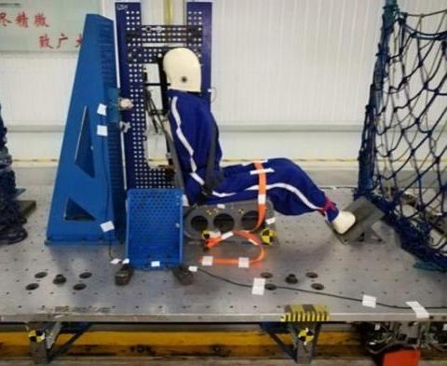 | 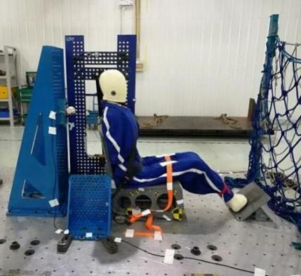
图1 带感2g的试验照片 | 图2带感3.0g的试验照片
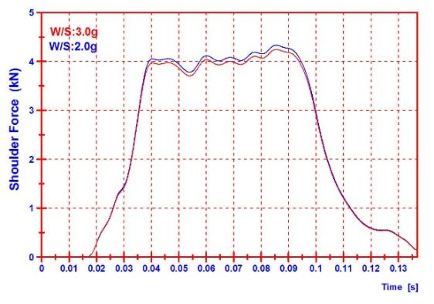 | 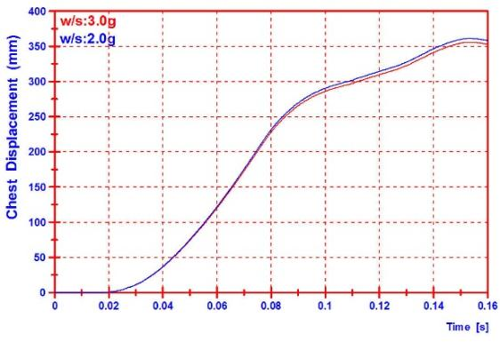
图3 肩带力时间曲线 | 图4 TNO10胸部位移时间
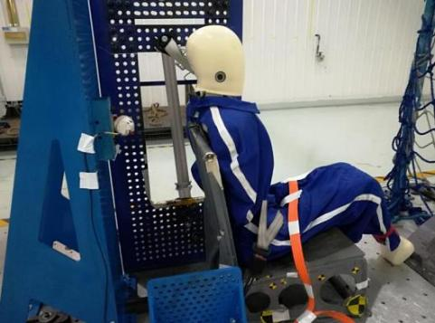 | 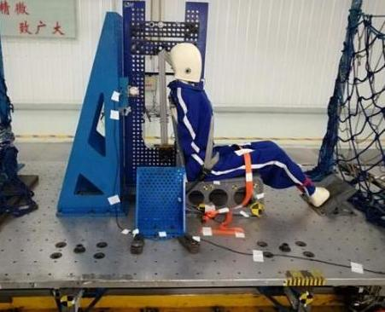
图5 带感2g的试验照片 | 图6 带感3.0g的试验照片
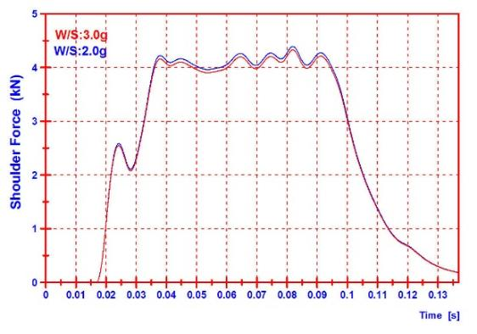 | 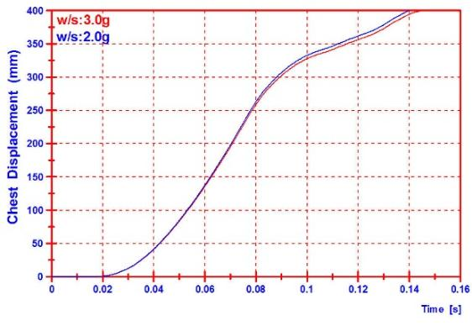
图7 肩带力时间曲线 | 图8 TNO10胸部位移时间曲线
2）后排座椅动态试验
标准规定，假人的头部或躯干与车辆前面坚硬部位不发生任何接触，则胸部参考点的移动量允许超过标准规定限值。为了满足假人伤害指标的限值，制造商会在后排座椅配置吸能型安全带——限力器安全带，老标准没有后排座椅动态试验方法，新标准给出相应试验方法，标准项目组针对限力器安全带后排座椅动态试验进行了行业摸底。
样品1
后排  试验照片 | 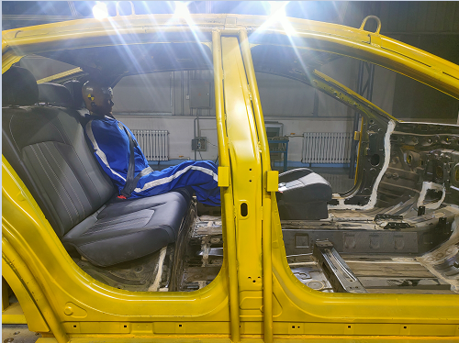  试验前照片 | 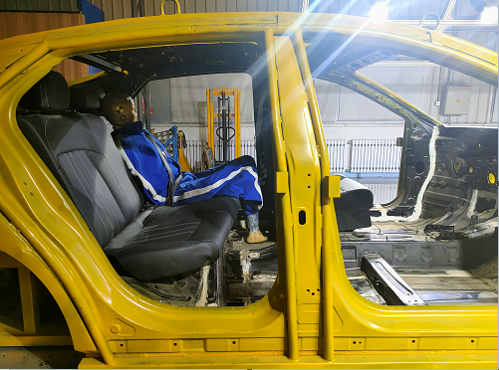  试验后照片
后排  试验照片 | 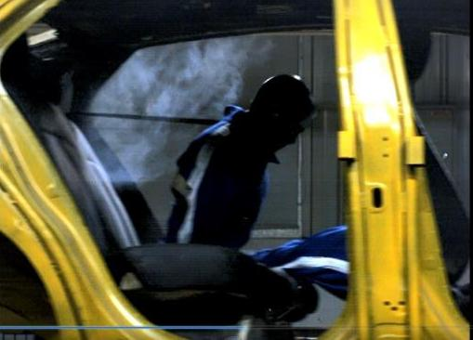  试验过程中最大接触位置
加速滑车曲线 | 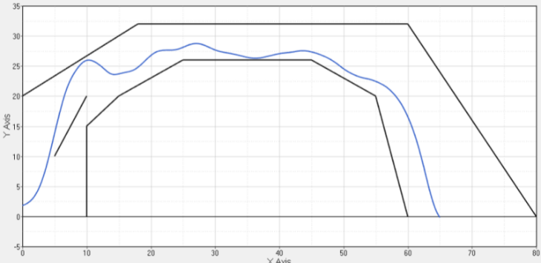
试验结果 | 假人头部和躯干与假人前部车辆坚硬部件未发生接触；且假人的头部与膝部未发生接触；试验满足标准要求。

样品2
后排试验照片 | 试验前照片 | 试验后照片
后排试验照片 | 试验过程中最大接触位置
加速滑车曲线 | 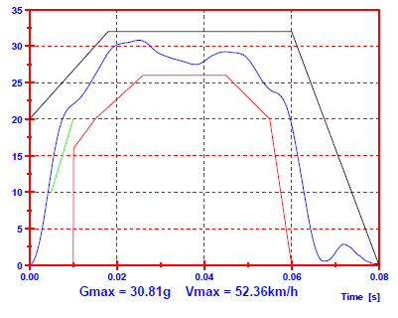
试验结果 | 假人头部和躯干与假人前部车辆坚硬部件未发生接触；且假人的头部与膝部未发生接触；试验满足标准要求。

样品3
后排  试验照片 | 试验前照片 | 试验后照片
后排  试验照片 | 试验过程中最大接触位置
加速滑车曲线
试验结果 | 假人头部和躯干与假人前部车辆坚硬部件未发生接触；且假人的头部与膝部未发生接触；试验满足标准要求。
试验表明，后排座椅安装限力器安全带进行动态试验，行业的安全带产品能够满足假人的头部或躯干与车辆前面坚硬部位不发生任何接触，且假人的头部与膝部未发生接触。
3）利用车辆乘坐位置或i-Size乘坐位置安装前向增高座椅儿童约束系统的要求
新标准增加了乘坐位置安装前向增高座椅儿童约束系统的要求。试验验证情况如下：

样品4
ISO/B2安装要求试验照片 | 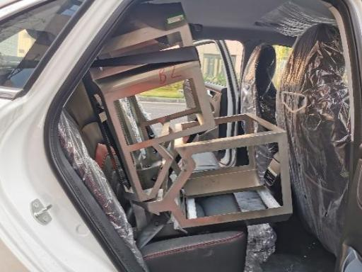  试验右侧照片 | 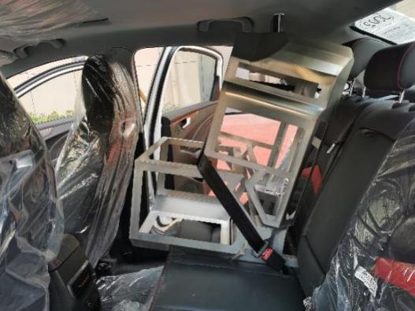  试验左侧照片
试验结果 | 该车型满足ISO/B2模块的安装要求；试验满足标准要求。

三、与有关法律、行政法规和其他标准的关系
本标准与GB14167《机动车乘员用安全带和约束系统安装固定点》和GB 27887《机动车儿童乘员用约束系统》等标准共同构成了汽车强制性标准体系被动安全标准子体系，本标准与现行相关法律、法规、规章及相关标准没有冲突或矛盾。

四、与国际标准化组织、其他国家或者地区有关法律法规和标准的比对分析
本标准在编制过程中参考了UN R16法规《关于I 机动车乘员用安全带、约束系统、儿童约束系统和ISOFIX儿童约束系统认证的统一规定；II安装安全带、安全带提醒装置、约束系统、儿童约束系统、ISOFIX儿童约束系统和i-Size儿童约束系统的的车辆认证的统一规定》（英文版）及其随后的修改单、增补件等。考虑与国际标准技术内容的一致性、以及我国标准体系的现状，本标准修订后的技术内容与上述标准基本一致，但是文本结构上与GB14166-2013的保持一致。

五、重大分歧意见的处理过程、处理意见及其依据
本标准修订过程中无重大分歧意见。

六、对强制性国家标准自发布日期至实施日期之间的过渡期的建议及理由
标准在起草过程中广泛征求了各主要车辆制造企业、检测机构的意见，标准技术内容充分考虑了我国整车的设计、制造的技术水平，检测机构也具有相关试验的检测能力，标准实施的基础条件已具备。考虑卷收器锁止性能带感的上限值从2g提高到3g，安全气囊的警示信息变更，在i-Size乘坐位置安装儿童约束固定模块及支撑腿安装评估体的要求，安全带提醒装置的适用范围扩展等的相关内容，车辆制造企业需要设计和验证的时间准备，建议本标准的实施时间为：
自标准实施之日起，新申请车辆型式批准的M1和N1车辆应满足除驾驶员同排乘员的安全带提醒装置和后排安全带提醒装置之外的要求；新申请车辆型式批准的M2、M3、N2和N3类车型应满足除驾驶员同排乘员的安全带提醒装置之外的要求；
自标准实施之日起第13个月，已获得车辆型式批准的M1和N1车辆应满足除驾驶员同排乘员的安全带提醒装置和后排乘员安全带提醒装置之外的要求；已获得车辆型式批准的M2、M3、N2和N3类车型应满足除驾驶员同排乘员的安全带提醒装置之外的要求；
自标准实施之日起第25个月，新申请车辆型式批准的车型应满足本文件规定的全部要求。

七、与实施强制性国家标准有关的政策措施
本标准的实施监督管理部门是中华人民共和国工业和信息化部和国家市场监督管理总局。本标准依据的法律法规及配套措施如下
1）《中华人民共和国标准化法》第二章第十条规定，对保障人身健康和生命财产安全、国家安全、生态环境安全以及满足经济社会管理基本需要的技术要求，应当制定强制性国家标准。
2）“工业和信息化部关于调整《道路机动车辆生产企业及产品准入许可》事项审批流程及技术规范的通知”（工信部装〔2015〕492号）的附件2“汽车产品同一型号判定技术条件（2015修订版）”中将GB 14166－2013《机动车乘员用安全带、约束系统、儿童约束系统ISOFIX儿童约束系统》作为《车辆生产企业及产品公告》管理所要求的强制性标准，是汽车产品准入的必要条件。
3）《车辆生产企业及产品生产一致性监督管理办法》（工产业〔2010〕第109号）附件3《一致性监督检查实施细则》中规定，《公告》规定的强制性标准项目的检验结果均符合要求时，判定为性能符合要求。即在汽车产品在一致性监督中，也应满足GB 14166的要求。
4）《国家认监委关于发布机动车辆及安全附件强制性产品认证实施规则的公告》（国家认监委公告〔2020〕8号）的附件《CNCA-C11-01:2020汽车》，将汽车安全带性能、安全带和约束系统安装纳入了汽车及安全附件的强制性产品认证管理中，执行时依据的强制性标准包括GB 14166。

八、是否需要对外通报的建议及理由
本标准涉及整车乘员安全和车辆进出口贸易，建议对外通报。

九、废止现行有关标准的建议
自本标准实施之日起废止GB 14166-2013。

十、涉及专利的有关说明
本标准不涉及专利。

十一、强制性国家标准所涉及的产品、过程或者服务目录
GB/T 15089中规定的M和N类车辆。

十二、其他应当予以说明的事项
无。
全国汽车标准化技术委员会车身分技术委员会
2022年3月18日

